متوسطة: المجاهد بجقينة علي بالجلفة السنة الدراسية: 2024/2023
امتحان الفصل الأول المستوى: الثالثة متوسط
اختبار فـي مادة: العلوم الفيزيائية والتكنولوجيا المدة: ساعة ونصف

التمرين الأول: (06ن)
/I أجب بصحيح أو خطأ:
1ـ يعتبر H₂ عنصر أساسي في عملية الاحتراق.
2ـ يتم الكشف عن غاز ثنائي أكسيد الكربون (CO₂) بتقريب عود ثقاب مشتعل.
3ـ يُنمذج التفاعل الكيميائي بمعادلة كيميائية يمثل في طرفها الأول الأفراد الكيميائية المتفاعلة و في طرفها الثاني الأفراد الكيميائية الناتجة.
4ـ تكتب في السلسلة الوظيفية أفعال الحالة داخل الفقاعة.
5ـ يمكن استبدال مواضع الجمل الميكانيكية في السلسلة الوظيفية.
/II قم بموازنة المعادلات التالية:
1) N₂ + H₂ NH₃
CO₂ + H₂O 2) C₆H₆O + O₂
3) Zn + HCl H₂ + ZnCl₂
4) Fe + H₂O Fe₃O₄ + H₂

التمرين الثاني: (06ن)
عند التحليل الكهربائي للماء النقي نضيف قليلا من هيدروكسيد الصوديومNaOH فينطلق عن هذا التحول غازين
مع بقاء NaOHكما في الوثيقة 01.
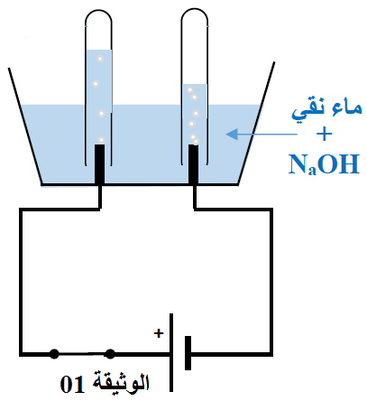
1ـ ما نوع هذا التحول؟ برر إجابتك.
2ـ أـ ماهو دور هيدروكسيد الصوديوم؟
ب ـ ما هما الغازين المنطلقين و كيف يتم الكشف عنهما؟
3ـ ماهي المتفاعلات و النواتج في هذا التفاعل الكيميائي؟
4ـ أكتب المعادلة الكيميائية لهذا التفاعل الكيميائي و وازنها، مبينا
الحالة الفيزيائية لكل عنصر؟
5ـ ما هو المبدأ الذي اعتمدت عليه في الموازنة؟

الصفحة 1 من 2
تابع اختبار مادة: العلوم الفيزيائية والتكنولوجيا

لوضعية الإدماجية: (08 نقاط)
في يوم من أيام الشتاء، دخل محمد إلى البيت فوجد أمه مغمى عليها بجانب المدفأة التي تشتغل بغاز المدينة (CH₄) في غرفة لا تحتوي على التهوئة، نظر محمد إلى المدفأة فلاحظ أن لون اللهب المشتعل أصفر، و قد تشكلت طبقة سوداء داخلها.
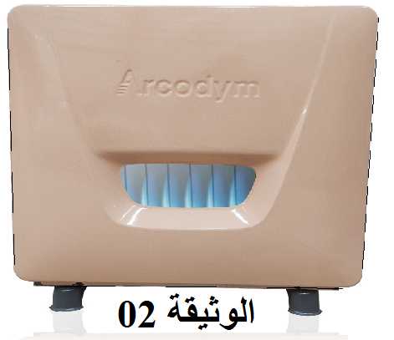

1ـ ما هو سبب إغماء الأم؟ و ما هو العامل المؤثر في هذه الحالة؟
2ـ نَمْذِجْ هذا التحول الحاصل ثم أكتب معادلته الكيميائية (ذات اللهب المشتعل الأصفر)؟
3ـ أـ كيف يتم إصلاح المدفأة للحصول على اللهب الأزرق؟ و بماذا نسمي هذا الاحتراق؟
ب ـ بعد اقتراحك للحل المناسب أعد كتابة المعادلة المنمذجة لهذا التفاعل مع ذكر الحالة الفيزيائية للمتفاعلات
و النواتج وقم بموازنتها؟
4ـ ما هي النصائح التي تقدمها لمحمد لتجنب مثل هذه الحوادث التي تكثر خاصة في فصل الشتاء؟

الصفحة 2 من 2 بالتوفيق

